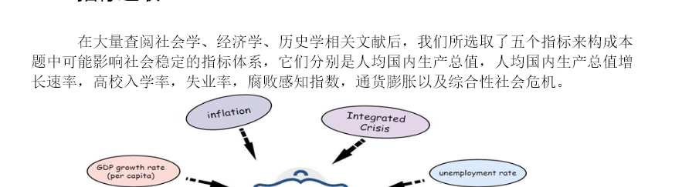

人均国内生产总值（简写为 Per Capita GDP）是指在一定时间内(通常是一年)，一个国家或地区的经济中所生产的全部最终产品和劳动的价值除以该国国民人口的总数所得出的商，是重要的宏观经济指标之一，常用来衡量一个国家的经济发展程度和该国人民的生活水平。

人均国内生产总值增长率（简写为 Per Capita GDP Growth Rate）是人均GDP的年度增长率，常用来衡量年度间的经济发展变化快慢。

高校入学率是一个教育方面的指标，指一个国家中每年实际的大学入学人数与有能力入学的人数的比率，常用来衡量一个国家高等教育的普及程度以及公民素养。

失业率是指一定时期内失业人口占劳动人口的比率，常用来衡量闲置中的劳动产能，反映一个国家或地区的失业状况。

腐败感知指数，又称清廉指数，是根据各国商人、学者与国情分析师，对各国公务人员与政治人物贪腐程度的评价，满分100代表 no corruption, 0分则代表absolute corruption，常用来衡量一个国家的国内贪腐程度，也侧面反映其政府的管理能力。

通货膨胀，本意为货币流通数量增加，但也意味着在一段时间内（通常指一年）相关货物或服务的价格上涨，人们的购买力下降，常用来衡量诸如价格的总体上涨或者一国生活成本的上升。

综合性社会危机，由社会政治行为者之间的冲突（即个人、团体、部门和民族国家之间的敌对行动）组成，常用来衡量一个国家社会环境的好坏。